Tải về SQL Server Express 2019:

<https://www.microsoft.com/en-US/download/details.aspx?id=101064>

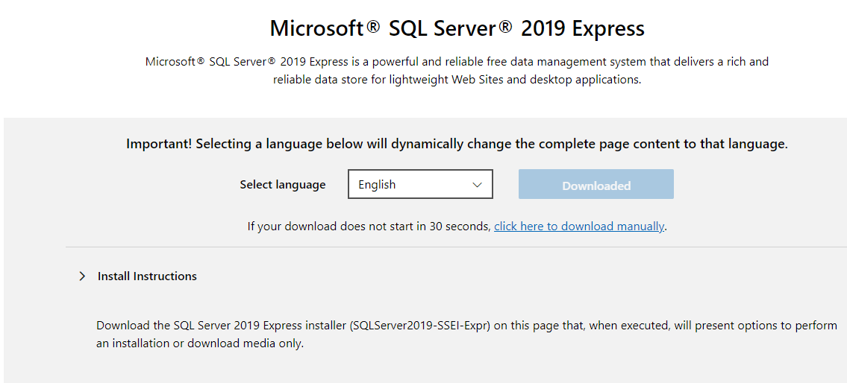

Tại cửa sổ cài đặt SQL Server 2019, chọn **Basic**

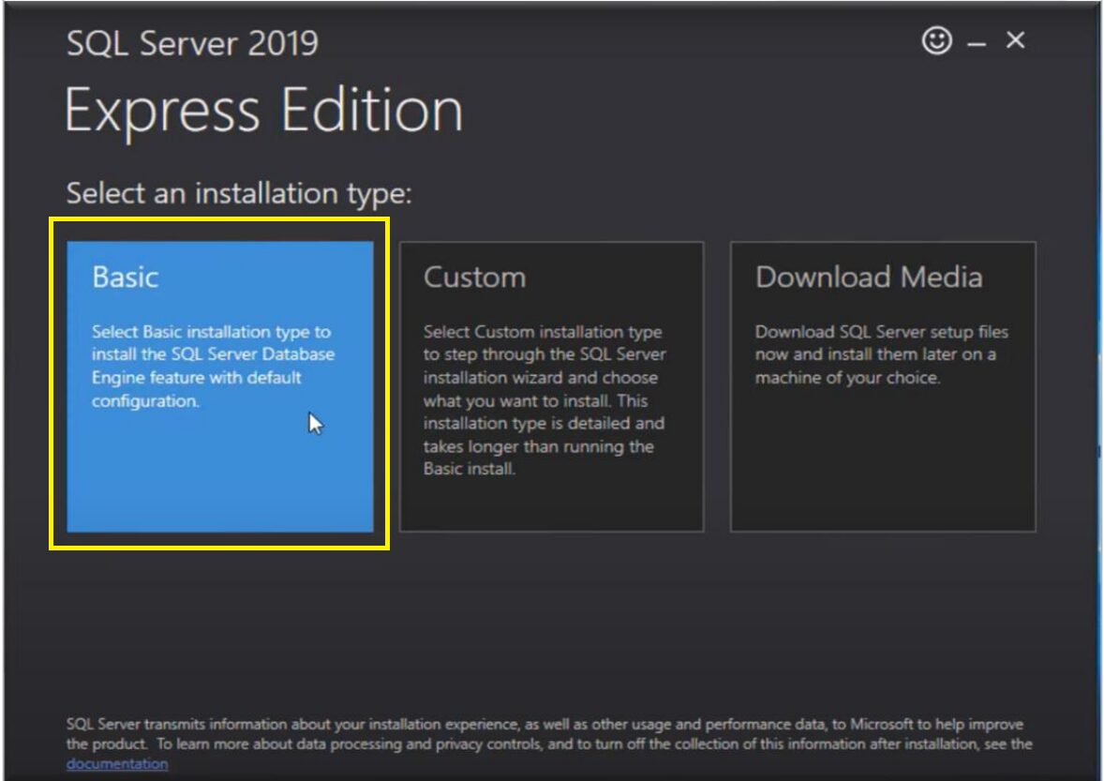

Sau khi **Install** thành công, chọn**Install SSMS** (hoặc chọn **Close** và truy cập trang web [https://docs.microsoft.com/en-us/sql/ssms/download-sql-server-management-studio-ssms?view=sql-serverver15](https://docs.microsoft.com/en-us/sql/ssms/download-sql-server-management-studio-ssms?view=sql-server%02ver15) để tiếp tục cài đặt SSMS – SQL Studio Management

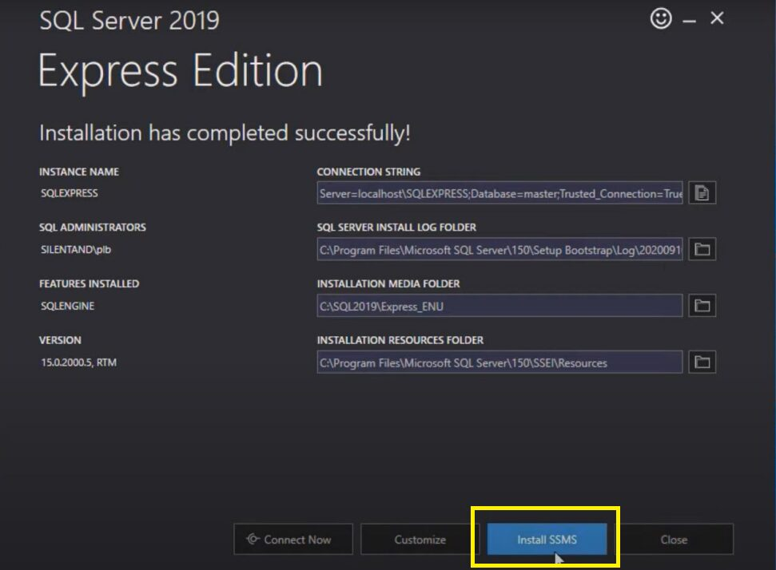

Tìm đến mục **Download SSMS**, tải từ link như hình

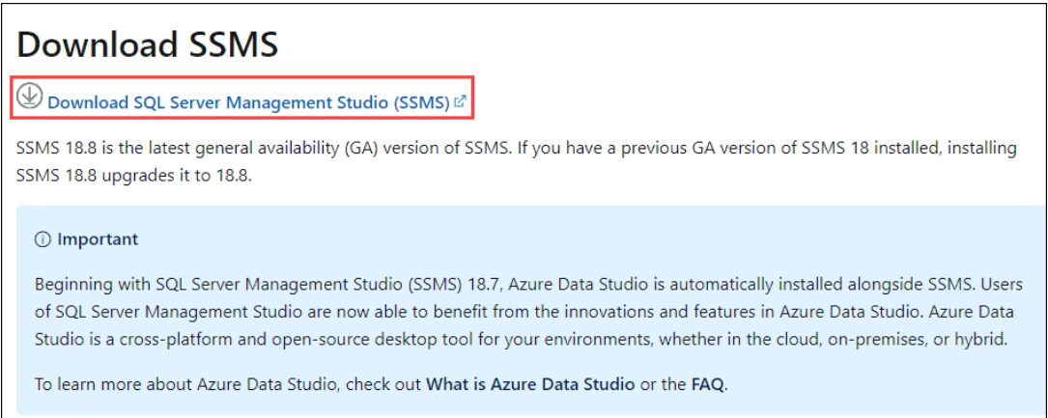

Sau khi tải về, mở file chọn **Install**

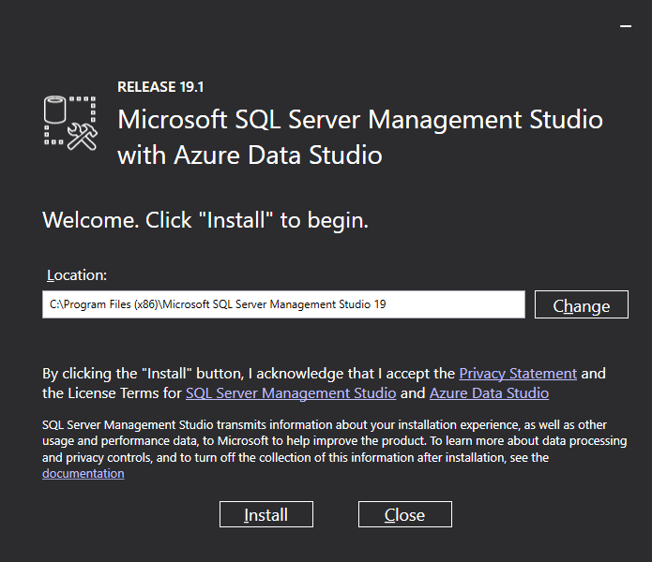

Sau khi hoàn tất cài đặt, hệ thống yêu cầu RESTART

Mở Ứng dụng **SQL Server Management Studio,** chọn**Connect**

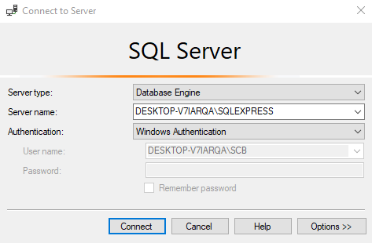

Tiếp theo, tải về và cài đặt Microsoft Visual 2019

https://app.box.com/s/0itufiqfw57yngklsqsj6gti0q4a97ja

